**8. A feladat a nagy világgazdasági válsághoz kapcsolódik.**

**Válaszoljon a karikatúra és ismeretei segítségével a kérdésekre!**

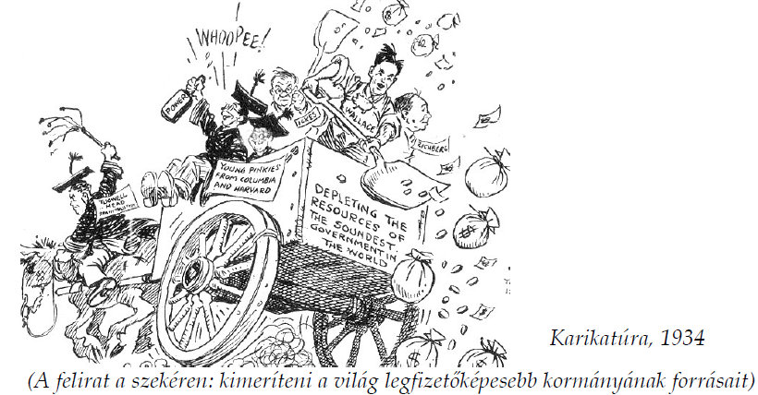

*(A felirat a szekéren: kimeríteni a világ legfizetőképesebb kormányának forrásait)*

**a) A New Deal melyik jellegzetességét figurázza ki a karikatúra?** (1 pont)

…………………………………………………………………………………………………

…………………………………………………………………………………………………

**b) Említsen meg két konkrét New Deal-intézkedést, amely kapcsolható a karikatúrához!**

(Elemenként 0,5 pont.)

1. …………………………………………………………………………………………….

2. …………………………………………………………………………………………….

**c) Milyen pozitív következményt vártak a döntéshozók a karikatúrához kapcsolható**

**intézkedésektől? Nevezzen meg egyet!** (1 pont)

…………………………………………………………………………………………………

…………………………………………………………………………………………………

**d) Milyen negatív következménye lehetett a karikatúrához kapcsolható**

**intézkedéseknek? Nevezzen meg egyet!** (1 pont)

…………………………………………………………………………………………………

…………………………………………………………………………………………………

**Megoldás**

**8. Világgazdasági válság (Összesen 4 pont.)**

**a)** az állami kiadások megnövelése *(A válasz más megfogalmazásban is elfogadható.)*(1 pont)

**b)** közmunkaprogram (Polgári Tartalék Hadtest) *vagy* Tennessee-völgy rekonstrukciója *vagy*

farmerek kárpótlása *(A válaszok más megfogalmazásban is elfogadhatók, illetve más releváns*

*és közgazdaságilag helyes válasz is elfogadható.)* (Elemenként 0,5 pont.)

**c)** a piac bővülése *vagy* a foglalkoztatás bővülése *(A válaszok más megfogalmazásban is*

*elfogadhatók, ill. más releváns és közgazdaságilag helyes válasz is elfogadható.)*(1 pont)

**d)** költségvetési hiány *vagy* állami eladósodás *vagy* infláció *(A válaszok más*

*megfogalmazásban is elfogadhatók, ill. más közgazdaságilag helyes, releváns válasz is*

*elfogadható.)* (1 pont)